**ג,מ, - ידע**

**14 דצמבר 2017**

**כח' כסלו תשע"ח**

**נייד : 050/5459426**

**פקס: 02/6560615**

**ע"מ: 054851647**

**morgidon@mail.gov.il**

**סמנכ"ל שיווק מוזיאון FOZ / אילן סקולניק**

**ק' חינוך המכללה לשוטרים / רפ"ק טלי דניאל**

**הנדון : דוח סיכום סדנא כשירות תרבותית למשטרת ישראל לשנת 2017**

1. **מסמך זה יסכם את היקף ותוכן הסדנאות לכשירות תרבותית ע"פ הנחיה של רמ"ח חינוך נצ"מ הדס שפירא ורפ"ק טלי דניאל.**
2. **מועדי סדנאות:**
3. **מחוז ת"א/ מרחב איילון 2 אוקטובר 2017- בסוגיית ציונות .**
4. **מחוז ת"א / מרחב איילון 16 אוקטובר 2017 – בסוגיית ציונות.**
5. **מחוז ת"א / מרחב איילון 8 נובמבר 2017 – בסוגיית ציונות.**
6. **מחוז ת"א / מרחב איילון 5 דצמבר 2017 ( סגל ספ"כ ) – בסוגיית ציונות.**
7. **מחוז ים מרחב ציון / תחנת בית שמש 22 נובמבר 2017 – בסוגית החרדים**
8. **מחוז ים מרחב ציון / תחנת בית שמש 3 דצמבר 2017 – בסוגית החרדים**
9. **מחוז ים מרחב ציון / תחנת בית שמש 13 דצמבר 2017 – בסוגית החרדים**
10. **מחוז ים / מרחב ציון / תחנת הראל 21 נובמבר 2017 – בסוגיית ערבים במזרח ירושלים.**
11. **מחוז ים / מרחב ציון / תחנת הראל 12 דצמבר 2017 - בסוגיית ערבים במזרח ירושלים.**
12. **התקיימו מפגשים מקדימים עם מפקדי התחנות ב"ש והראל.**
13. **התקיימו שיחות לתיאום ציפיות, עם נציגי התחנות לכל הסיורים.**
14. **כל סדנא וביקור במוזיאון תואם עם המפקד המוביל את התוכנית.**
15. **לכל סדנא מונה קצין מוביל ע"י מפקדיו.**
16. **סדנא למרחב איילון -הופיעה מפקדת המרחב, נצ"מ סיגל בר צבי.**
17. **לסיורים תחנת הראל השתתף מפקד התחנה סנ"צ שי נחמן.**
18. **לסדנאות של תחנת בית שמש מפקד התחנה הקדים מפגש של שעה וחצי על האתגר בבית שמש מול האוכלוסייה החרדית.**
19. **הסדנאות במגזר החרדי הועברו בשת"פ מלא של המגזר החרדי.**
20. **זמינות אולם הלימוד במוזיאון ידידי ישראל, מאפשר מיצוי הזמן.**
21. **סדנאות למרחב איילון -השוטרים הגיעו בהסעה מסודרת ואוטובוס צמוד.**
22. **מספר המשתתפים בכל סדנא השתנה בהתאם למציאות המבצעית.**
23. **ממליץ לקיים שיחה לליבון נושאים נוספים לקראת שנת העבודה 2018.**
24. **עלות כוללת לסדנאות;**
    1. **בהתאם לסיכום והצעת המחיר, נקבע כי עלות סדנא אחת, 5000 שקל, בתוספת מע"מ, כלומר סה"כ עלות סדנא 5850 שקל כולל מע"מ.**
    2. **תוספת 10 שקל כניסה לשוטר.**
    3. **עלות כוללת לתוכנית , 9 סדנאות X 5,850 = 52,650. שקל.**
    4. **2000 שקל עבור כניסה של כ 200 שוטרים למוזיאון .**
    5. **סה"כ 54,650 שקל עלות הסדנאות, כולל מע"מ .**

1. **בברכה**

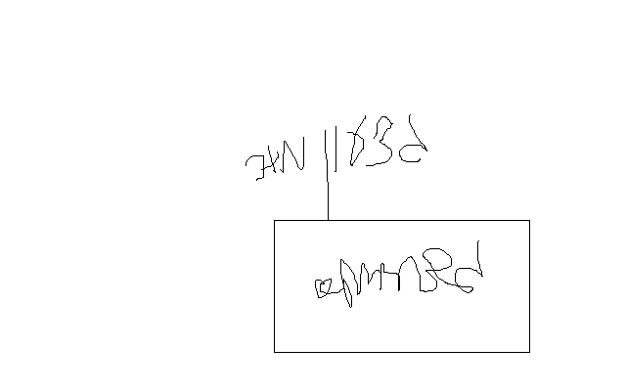

**נצ"מ (דימ') גדעון מור**

**ג - מ ידע**